슝~ 비행기 여행 중! 기내식 메뉴를 골라요!
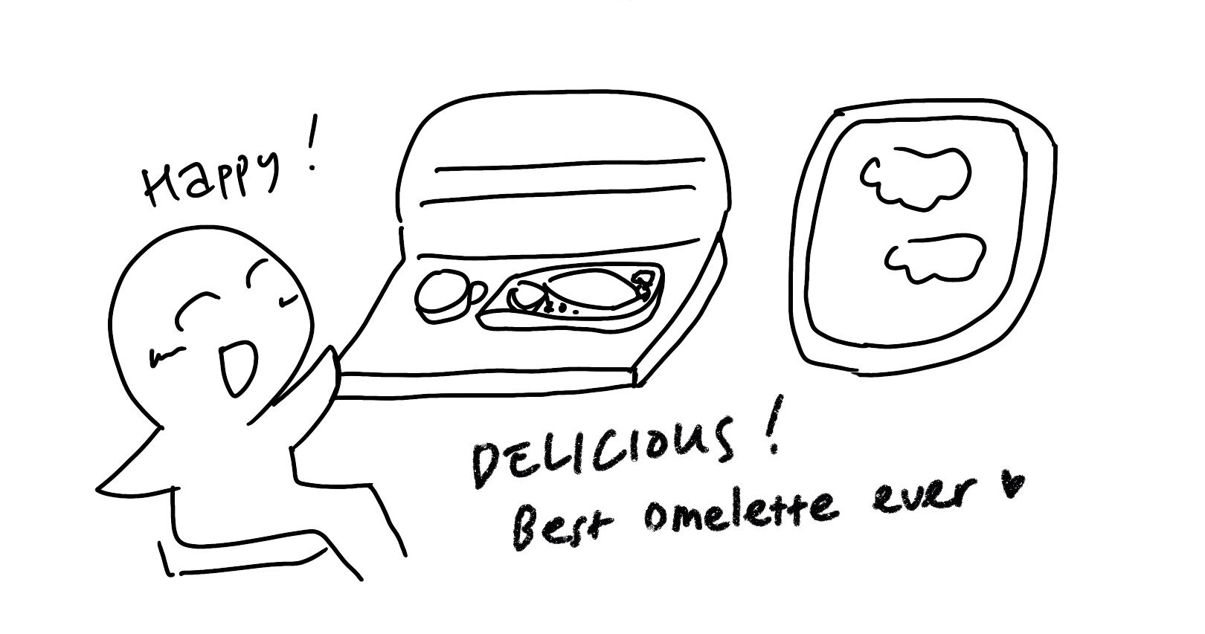
(1) 상황 설명
나는 모처럼 비행기를 타고 출장을 가게 되었어요. 뭐니뭐니 해도 비행기에서 누릴 수 있는 가장 큰 즐거움은 기내식 아닐까요? 나는 기내식 먹을 생각에 들떠 있어요. 비행기에 오르자마자 뭘 먹을까부터 생각했답니다. 이른 새벽 비행이라 곧 조식이 나올 거예요. 제가 가장 좋아하는 기내 조식이라니. 정말 기분이 좋습니다. 특히 이 항공사의 오믈렛은 맛있기로 유명해요.
챗GPT, 나 지금 너무 신나. 오늘은 나와 함께 맛있는 기내식에 대한 이야기를 나누자!

(2) 프롬프트 레시피
(전략)
Yes, I understand the rules. Let's start.

네, 규칙을 이해했습니다. 시작하시죠.
지금부터 기내식 주문을 주제로 한 대화를 시작하겠습니다. 현재 장소는 비행기 안으로 나는 조식을 주문하고 있습니다. 당신은 스튜어디스이며, 친절하게 오늘의 조식 메뉴를 안내해줍니다. 이제 당신이 간단한 인사말로 대화를 시작해주세요.
Good morning! Ready for breakfast?

좋은 아침입니다! 아침식사 준비해드릴게요.

(3) 회화 예시
Good morning! Yes, I'd like breakfast, please.

좋은 아침이에요! 네, 아침식사 부탁드려요.
Sure. We have two options: pancakes or omelette.

좋습니다. 펜케이크, 오믈렛 두 가지 중에서 선택하실 수 있어요.
I'll have the omelette. I heard it is very good.

오믈렛으로 할게요. 정말 맛있다고 들었거든요.
Excellent choice! You'll definitely enjoy it.

탁월한 선택이세요! 만족스럽게 드실 수 있을 거예요.
Thank you. Can I also choose side dishes?

감사합니다. 혹시 사이드 메뉴도 선택 가능할까요?
Absolutely. We have bacon or fruits available.

가능하세요. 베이컨과 과일 중에서 고르실 수 있답니다.
Fruits sound good.

과일이 좋을 것 같아요.
Great, a healthy choice! Enjoy your meal.

좋습니다. 건강한 선택이죠! 맛있게 드시면 좋겠습니다.
How about the drinks? Can I have some orange juice and coffee?

혹시 마실 건요? 오렌지 주스랑 커피로 했으면 하는데요.
Absolutely! Coming right up for you.

가능합니다! 금방 서빙해드리겠습니다.
I would also like some cream for the coffee, please.

커피에 넣을 크림도 함께 부탁드릴게요.
Of course, we'll provide cream for your coffee.

물론입니다. 커피크림도 가져다드리겠습니다.
Thank you very much! And I am wondering if you have any slippers I could use while on the plane?

감사드려요! 그리고 혹시 가능하다면 제가 기내에 있는 동안 사용할 수 있는 슬리퍼도 부탁드리고 싶은데요.
Yes, we do. I'll bring them shortly.

가능합니다. 제가 곧 가져다드릴게요.

잠시 후.

Thank you so much for the breakfast and the slippers.

아침식사와 슬리퍼 감사드립니다.
You're welcome! Enjoy your flight.

별말씀을요! 즐거운 비행 되시길 바랍니다.
Will do. It was the best breakfast and the coffee tastes perfect!

그럴게요. 그나저나 최고의 조식이었네요. 커피도 정말 맛있고요!
So glad to hear that! Thank you.

그렇게 말씀하시니 기쁘군요! 감사합니다.
Thank you again.

저도 감사드립니다.
You're welcome. Have a great day!

천만에요. 좋은 하루 되십시오!

맛있는 조식과 함께하는 비행은 특별한 추억을 만들어주지요? 오늘은 이렇게 챗GPT와 함께 조식을 주문해보았습니다.

[심화 과정] 추가로 직접 해보기 – 프롬프트 예시
지금부터 기내용 슬리퍼 요청하기를 주제로 한 대화를 시작하겠습니다. 현재 장소는 비행기 안으로 나는 기내용 슬리퍼를 요청하려고 합니다. 당신은 스튜어디스이며, 친절하게 기내용 슬리퍼를 가져다줍니다. 이제 당신이 간단한 인사말로 대화를 시작해주세요.
We're now going to have a conversation on the topic of requesting slippers for use on the plane. We're currently inside an airplane, and I want to request a pair of slippers. You're the flight attendant and kindly bring me the airplane slippers. Now, you, as the flight attendant, start our conversation.

지금부터 기내식 주문을 주제로 한 대화를 시작하겠습니다. 현재 장소는 비행기 안으로 나는 점심을 주문하고 있습니다. 당신은 스튜어디스이며, 친절하게 오늘의 점심 메뉴를 안내해줍니다. 이제 당신이 간단한 인사말로 대화를 시작해주세요.
Now we'll start a conversation on the topic of ordering in-flight meals. The current location is inside an airplane, and I am ordering lunch. You will play the role of a flight attendant, kindly guiding me through today's lunch menu. Now, you start the conversation with a brief greeting.

